Лабораторная работа № 29. Турникет с режимами «ВХОД» / «ВЫХОД»
Уровень: средний. Среда: CODESYS 2.3, язык CFC. Контроллер: ОВЕН ПЛК160.

1. Цель работы
Реализовать пропуск по событию (фронт карты), удержание разрешения до прохода или тайм-аута, обнаружение нарушений по датчику прохода.

2. Теоретические сведения
Предъявление карты — событие (R_TRIG): одна карта — один проход, даже если карту держат у считывателя.
Разрешение (Opn) снимается, когда человек вышел из прохода (спад датчика, F_TRIG), или через 3 с, если никто не вошёл. TON, на вход которого подан однотактный импульс, не работает — поэтому тайм-аут считается от состояния «разблокировано И проход пуст».
Нарушения: вход в проход без разрешения (фронт датчика при Opn = 0) и предъявление карты при занятом проходе. Лампа «Ошибка» мигает, пока проход не освободится.
Особенность F_TRIG: в первом цикле после пуска ПЛК он выдаёт импульс при CLK = 0 — здесь это безопасно (сброс несуществующего разрешения).
Блок / приём | Назначение
R_TRIG / F_TRIG | события «карта», «прошёл»
TON | тайм-аут

3. Входы и выходы
Сигнал | Элемент стенда | Назначение
I1 | кнопка | считыватель карты
I2 | кнопка | смена режима
I5 | переключатель | датчик прохода (1 — человек в проходе)
Q1 | реле | разблокировано на вход
Q2 | реле | разблокировано на выход
Q3 | лампа | «Режим ВХОД»
Q4 | лампа | «Режим ВЫХОД»
Q5 | лампа | «Ошибка» (1 Гц)

4. Задание

Задание. Турникет
Реализуйте управление турникетом.
Важно. Требуется библиотека Util.lib (README, раздел 8.4).
Объявления (раздел объявлений PLC_PRG):
VAR
E2 : R_TRIG;
Mode : BOOL; (* 0 — ВХОД, 1 — ВЫХОД *)
Ec : R_TRIG; (* предъявлена карта *)
Pd : F_TRIG; (* человек вышел из прохода *)
Tmo : TON; (* никто не вошёл за 3 с *)
Opn : RS; (* турникет разблокирован *)
En5 : R_TRIG;
Er : SR; (* до освобождения прохода *)
Gen : BLINK;
END_VAR
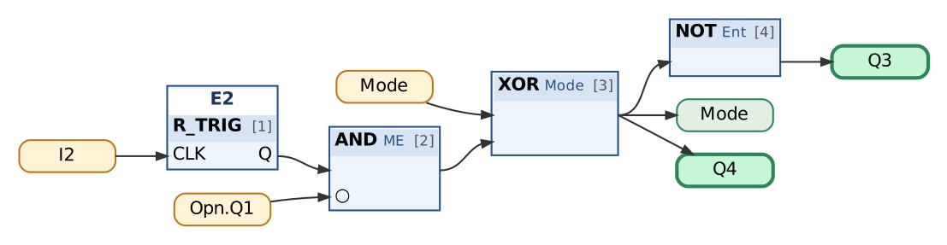
Рис. 1. Режим ВХОД / ВЫХОД
Таблица сборки к рис. 1
№ | Элемент | Входы | Назначение
1 | E2 : R_TRIG | CLK := I2
2 | AND → ME | E2.Q, ¬Opn.Q1 | смена режима только в закрытом состоянии
3 | XOR → Mode | Mode, ME | 0 — ВХОД, 1 — ВЫХОД
4 | NOT → Ent | Mode
5 | Выход Q3 | Ent | «Режим ВХОД»
6 | Выход Q4 | Mode | «Режим ВЫХОД»

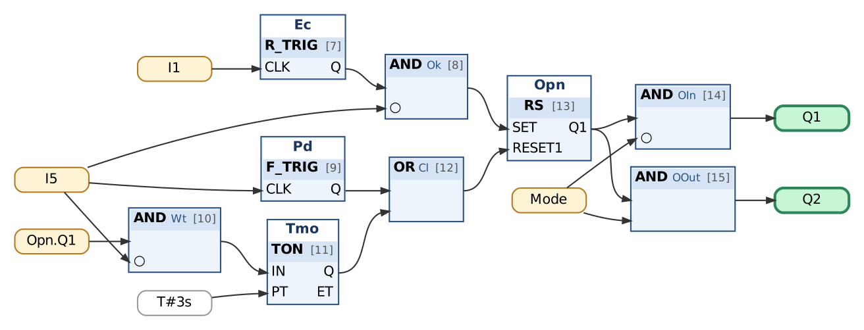
Рис. 2. Пропуск по карте
Таблица сборки к рис. 2
№ | Элемент | Входы | Назначение
7 | Ec : R_TRIG | CLK := I1 | предъявлена карта
8 | AND → Ok | Ec.Q, ¬I5 | проход свободен
9 | Pd : F_TRIG | CLK := I5 | человек вышел из прохода
10 | AND → Wt | Opn.Q1, ¬I5
11 | Tmo : TON | IN := Wt; PT := T#3s | никто не вошёл за 3 с
12 | OR → Cl | Pd.Q, Tmo.Q
13 | Opn : RS | SET := Ok; RESET1 := Cl | турникет разблокирован
14 | AND → OIn | Opn.Q1, ¬Mode
15 | AND → OOut | Opn.Q1, Mode
16 | Выход Q1 | OIn | открыто на вход
17 | Выход Q2 | OOut | открыто на выход

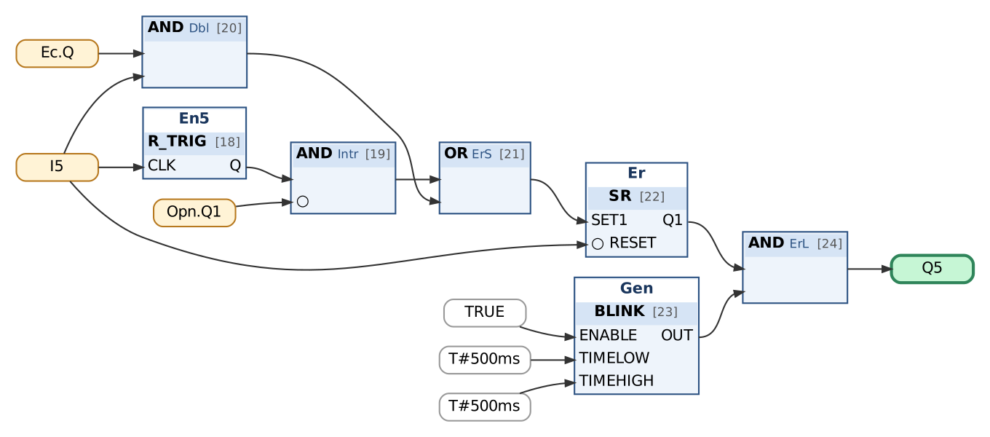
Рис. 3. Нарушения
Таблица сборки к рис. 3
№ | Элемент | Входы | Назначение
18 | En5 : R_TRIG | CLK := I5
19 | AND → Intr | En5.Q, ¬Opn.Q1 | вход без карты
20 | AND → Dbl | Ec.Q, I5 | карта при занятом проходе
21 | OR → ErS | Intr, Dbl
22 | Er : SR | SET1 := ErS; RESET := ¬I5 | до освобождения прохода
23 | Gen : BLINK | ENABLE := TRUE; TIMELOW := T#500ms; TIMEHIGH := T#500ms
24 | AND → ErL | Er.Q1, Gen.OUT
25 | Выход Q5 | ErL | «Ошибка» 1 Гц

Контрольная таблица (выполнять по порядку; «нажать» — нажать и отпустить кнопку):
№ | Действие | Выдержка | Ожидаемый результат
1 | Исходное состояние | 0,3 с | Q3 = 1, Q4 = 0, Q1 = 0
2 | Карта (нажать I1) | 0,3 с | Q1 = 1
3 | Человек вошёл: I5 = 1 | 4 с | Q1 = 1, Q5 = 0; тайм-аут не идёт
4 | Человек вышел: I5 = 0 | 0,3 с | Q1 = 0
5 | Карта, никто не входит | 2,8 с | Q1 = 1
6 | Ожидание | 0,5 с | Q1 = 0; тайм-аут 3 с
7 | Нажать I2 — режим ВЫХОД | 0,3 с | Q4 = 1, Q3 = 0
8 | Карта | 0,3 с | Q2 = 1, Q1 = 0
9 | Нажать I2 при открытом турникете | 0,3 с | Q4 = 1, Q2 = 1; режим не меняется
10 | Проход: I5 = 1, затем I5 = 0 | 0,3 с | Q2 = 0
11 | Вход без карты: I5 = 1 | 2 с | Q5 мигает 1 Гц, Q2 = 0
12 | Карта при занятом проходе | 0,3 с | Q2 = 0
13 | Проход освободился: I5 = 0 | 0,3 с | Q5 = 0

5. Порядок выполнения
- Создайте проект для ПЛК160 или откройте проект курса (README, разделы 3–4); программа PLC_PRG на языке CFC.
- Внесите в раздел объявлений PLC_PRG переменные из пункта «Объявления» и подключите библиотеку Util.lib (README, 8.4).
- Соберите схему по рисунку и таблице сборки; проверьте порядок выполнения (Extras → Order → Show order).
- Выполните Project → Rebuild all; добейтесь отсутствия ошибок.
- Проверьте программу в режиме эмуляции по контрольной таблице (README, разделы 6–7).
- Подключите Util.lib. Соберите режимы, пропуск, нарушения.
- Проверьте по контрольной таблице.
- Загрузите программу в ПЛК160 и повторите проверку на стенде (README, раздел 10).

6. Индивидуальные задания (9 вариантов)
Номер варианта — ваш номер в списке группы (столбец «№» в ведомости). Выполните задание из раздела 4 с параметрами своего варианта (измените константы на схеме) и добавьте в программу дополнительное требование. Дополните контрольную таблицу шагами, которые проверяют новое требование, и приложите её к отчёту; в начале отчёта укажите номер варианта.
Вар. | Тайм-аут прохода, с (в примере 3) | Дополнительное требование
1 | 2 | Счётчики вошедших и вышедших и число людей внутри — в Watch.
2 | 4 | Режим «Свободный проход» (переключатель I7): турникет открыт постоянно в выбранном направлении.
3 | 5 | Пожарная тревога (переключатель I8): турникет открыт в обе стороны, Q5 мигает 2 Гц.
4 | 6 | Повторное предъявление карты в течение 2 с после первого игнорируется.
5 | 7 | Звуковой сигнал Q6 при ошибке (1 с).
6 | 8 | Ограничение вместимости: если внутри 5 человек, вход запрещён (Q5 горит).
7 | 10 | Режим «Только выход» (переключатель I7): вход запрещён, смена режима кнопкой заблокирована.
8 | 4 | Индикатор «Проходите»: во время разблокировки Q3 (или Q4) мигает 2 Гц.
9 | 5 | Ошибка запоминается до нажатия кнопки «Сброс» охранником (I3).

7. Контрольные вопросы
- Почему карта обрабатывается по фронту?
- Почему TON(IN := R_TRIG(...).Q) не формирует удержание 3 с?
- Как определяется, что человек прошёл?
- Почему режим нельзя сменить при открытом турникете?

8. Отчёт
Состав отчёта — README, раздел 13. Обязательно приложите снимок схемы CFC и заполненную контрольную таблицу с фактическими результатами.

